

VEREADOR MORETT

Indicação Nº /2026

Sugere ao Poder Executivo Municipal, que providencie junto a ÁGUAS DE NITERÓI, a SOLICITAÇÃO DE REPARO DO VAZAMENTO DE ESGOTO na Rua Presidente Backer, em frente ao número 176 (Restaurante Sabor de Minas), Icaraí.

Indico à Mesa, na forma regimental ouvida o Douto Plenário, que seja enviado ofício ao Exmo. Prefeito Municipal Rodrigo Neves, que providencie junto a ÁGUAS DE NITERÓI, SOLICITAÇÃO DE REPARO DO VAZAMENTO DE ESGOTO na Rua Presidente Backer, em frente ao número 176 (Restaurante Sabor de Minas), Icaraí.

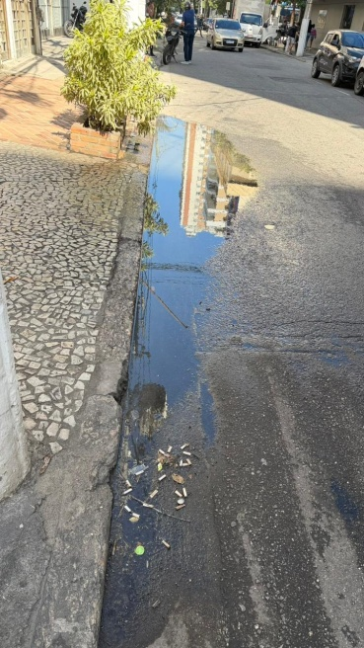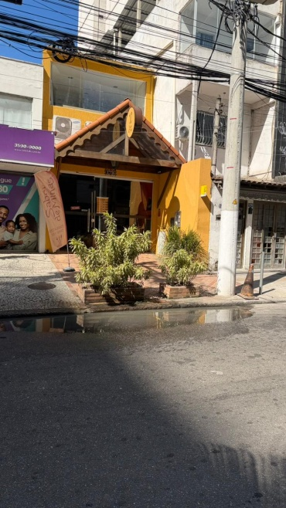

JUSTIFICATIVA:
Solicita-se, com urgência, reparo na rede de esgoto localizada em frente ao número 176 da via mencionada (Restaurante Sabor de Minas), considerando que o problema ocorre de forma recorrente. O vazamento de esgoto frequentemente se espalha pela rua, atingindo também a frente do prédio residencial nº 172 e o Bar Siri 2. A situação expõe moradores, pedestres e comerciantes da região a sérios riscos à saúde pública, tendo em vista o mau cheiro, a proliferação de insetos e possíveis agentes causadores de doenças. Além disso, o vazamento contribui para a deterioração do pavimento e da estrutura da calçada, podendo causar acidentes.
Além dos transtornos sanitários, o vazamento compromete a utilização adequada da calçada e da via pública. Os veículos, incluindo carros e ônibus, estão passando sobre a água contaminada, ocasionando respingos que atingem pedestres que transitam pelo local, aumentando ainda mais os riscos à saúde e o desconforto da população e causando constrangimento, desconforto e exposição direta à contaminação.
Destaca-se também o impacto negativo à qualidade de vida e ao bem-estar dos moradores, bem como prejuízos à mobilidade urbana e ao comércio da área afetada.
Diante da recorrência do problema, solicita-se vistoria técnica e reparo definitivo da rede de esgoto, a fim de evitar novos vazamentos e garantir segurança, limpeza urbana e qualidade de vida à população local.

Câmara Municipal de Niterói, 12 de maio de 2026.

___________________________________
Morett
Vereador

